ENTITES
• Description générale :
Édition étiquette. Code barre par zone de stock.
• Cas d'utilisation :
Permet de scanner l'emplacement.
• Exemples d'édition :
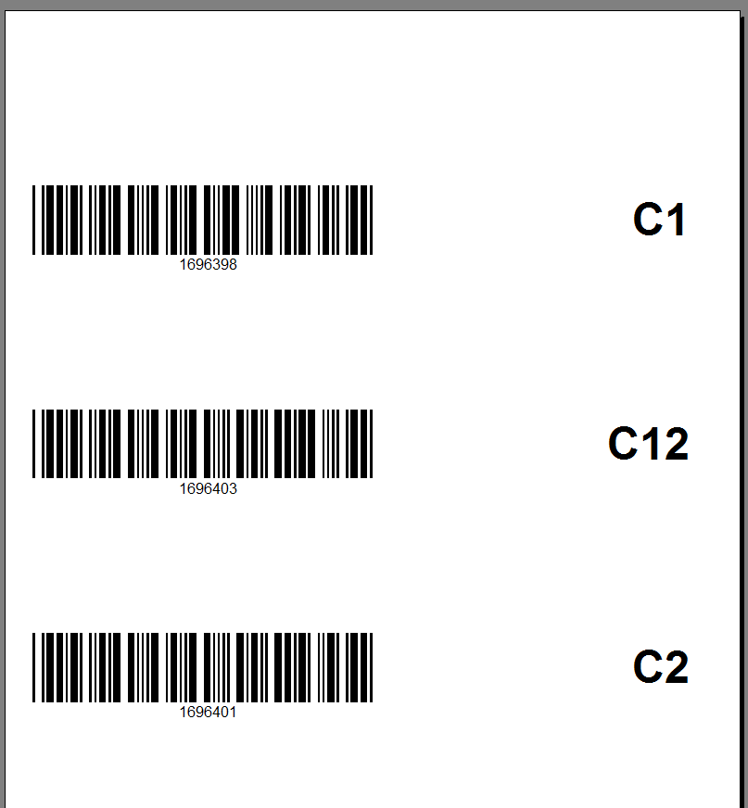
Tracedump:
newBaseSize: 16pt
newBaseSizeInPt: 16

